Отчёт по лабораторной работе

Простейший вариант

Тимур Ринатович Каримов

Содержание

# 1 Цель работы

Изучение команд условного и безусловного переходов. Приобретение навыков написания программ с использованием переходов. Знакомство с назначением и структурой файла листинга.

# 2 Задание

1.Реализация переходов в NASM. 2.Изучение структуры файлы листинга

# 3 Теоретическое введение

Здесь описываются теоретические аспекты, связанные с выполнением работы.

Например, в табл. 1 приведено краткое описание стандартных каталогов Unix.

Таблица 1: Описание некоторых каталогов файловой системы GNU Linux

| Имя каталога | Описание каталога |
| --- | --- |
| / | Корневая директория, содержащая всю файловую |
| /bin | Основные системные утилиты, необходимые как в однопользовательском режиме, так и при обычной работе всем пользователям |
| /etc | Общесистемные конфигурационные файлы и файлы конфигурации установленных программ |
| /home | Содержит домашние директории пользователей, которые, в свою очередь, содержат персональные настройки и данные пользователя |
| /media | Точки монтирования для сменных носителей |
| /root | Домашняя директория пользователя root |
| /tmp | Временные файлы |
| /usr | Вторичная иерархия для данных пользователя |

Более подробно про Unix см. в [1–4].

# 4 Выполнение лабораторной работы

▎1. Создание каталога и файла(рис. 1).

• Создан каталог lab7.

• Внутри каталога создан файл lab7-1.asm.

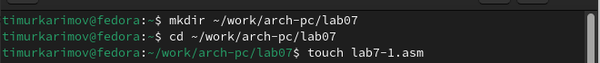

Рис. 1: Создание файла lab7-1.asm

▎2. Ввод текста программы и запуск

• В файл lab7-1.asm введен текст программы(рис. 2).

• Программа была успешно запущена, и результат соответствовал ожиданиям(рис. 3).

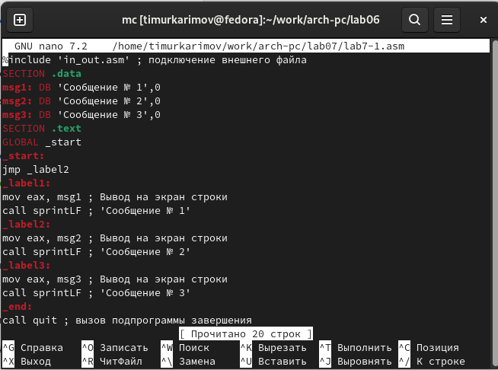

Рис. 2: Текст в файле lab7-1.asm

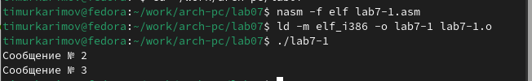

Рис. 3: Запуск программы lab7-1

▎3. Изменение текста программы

• Изменен текст программы для получения нужного результата(рис. 4).

• Создан исполняемый файл и проведена проверка работы программы(рис. 5).

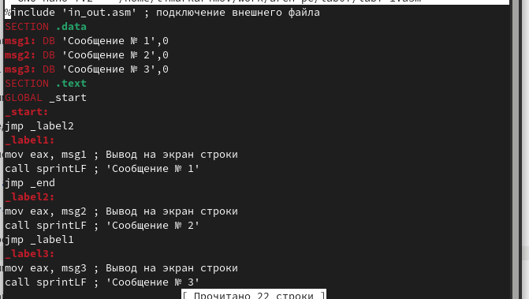

Рис. 4: Изменение текста программы

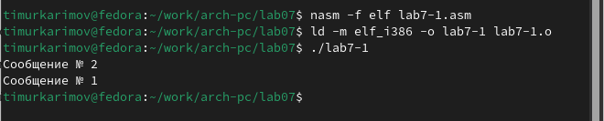

Рис. 5: Проверка работы программы

▎4. Последующие изменения

• Текст программы изменен для последовательного вывода сообщений: сначала 3, затем 2, затем 1.(рис. 6).

• Программа была запущена и проверена на корректность работы.(рис. 7).

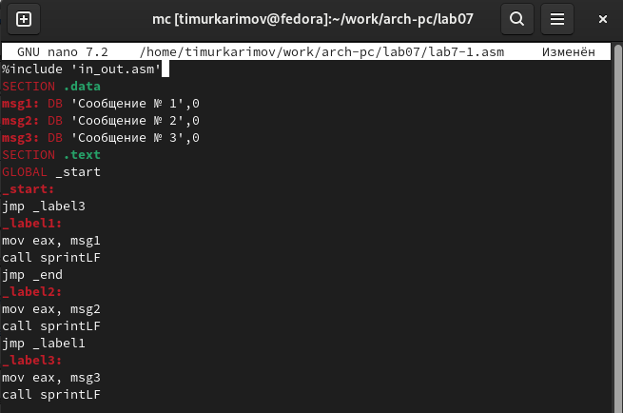

Рис. 6: Изменение текста

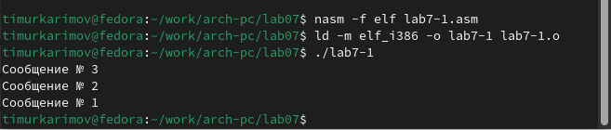

Рис. 7: Запуск программы

▎5. Создание нового файла

• Создан файл lab8-2.asm и написан текст программы для сравнения чисел(рис. 8).

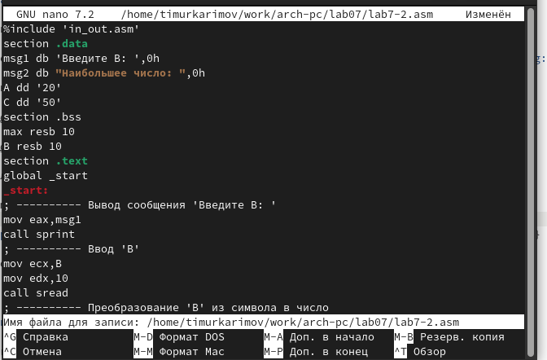

Рис. 8: Текст программы для сравнения чисел

▎6. Проверка работы новой программы

• Введены два различных числа для тестирования работы программы(рис. 9).

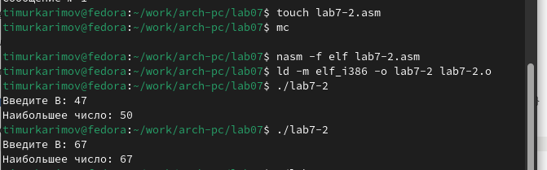

Рис. 9: Программа для сравнения чисел

▎7. Анализ файла листинга

• Создан файл листинга lab7-2.lst и открыт для анализа(рис. 10).

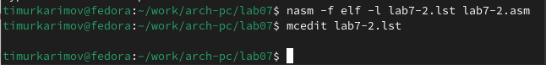

Рис. 10: Файл листинга lab7-2.lst

▎7.1. Объяснение строк кода из листинга.

• Строка 21(рис. 11).:

• Адрес: 00000101

• Машинный код: B8 [0A000000]

• Описание: mov eax,B — значение переменной B загружается в регистр eax.

Объяснения первой строки

Рис. 11: Объяснения первой строки

• Строка 35(рис. 12).:

• Адрес: 00000134

• Машинный код: E863FFFFFF

• Описание: call atoi — символ из предыдущей строки преобразуется в число.

Объяснения второй строки

Рис. 12: Объяснения второй строки

• Строка 47(рис. 13).:

• Адрес: 00000162

• Машинный код: A1 [00000000]

• Описание: mov eax,[max] — значение переменной max загружается в регистр eax.

Объяснения третьей строки

Рис. 13: Объяснения третьей строки

▎8. Ошибка при компиляции

• Удалена переменная max из строки mov eax,max.

• При попытке создать исполняемый файл возникла ошибка из-за отсутствия второго операнда(рис. 14).

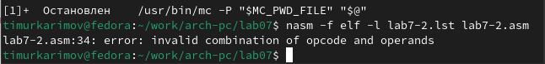

Рис. 14: Создание файла без одного операнда

▎9. Анализ ошибки

• Файл листинга указал на место ошибки и объяснил ее причины(рис. 15).

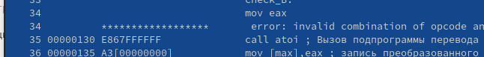

Рис. 15: Файл листинга без одного операнда

#Самостоятельная работа.

• Написана программа для нахождения меньшего из трех чисел с вводом чисел с клавиатуры (вариант 18, числа: 30, 73, 83)(рис. 16). Программа успешно вывела меньшее из этих чисел(рис. 17).

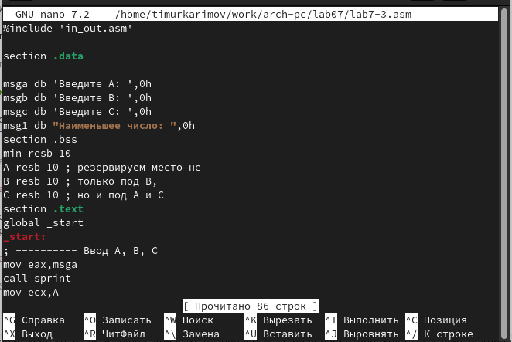

Рис. 16: Текст программы для нахождения меньшего числа

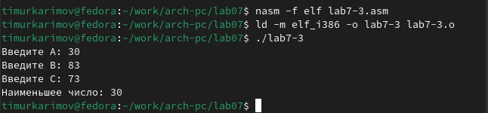

Рис. 17: Результат работы программы

• Написана программа для вычисления выражения при введенных значениях X и A с выводом формулы в начале работы программы (вариант 18)(рис. 18)(рис. 19).

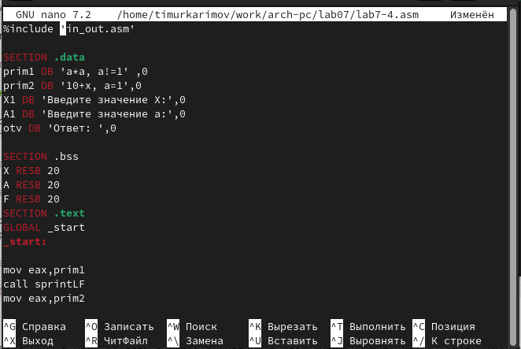

Рис. 18: Текст программы для вычисления выражения

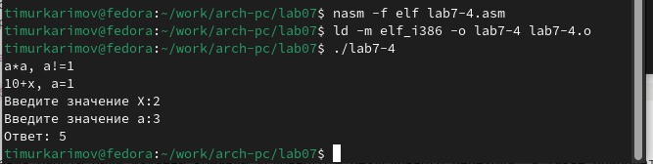

Рис. 19: Проверка работы программы

# 5 Выводы

В ходе выполнения работы были изучены команды условного и безусловного перехода, а также приобретены навыки написания программ с использованием этих команд. Работа с ассемблером позволила глубже понять основы низкоуровневого программирования и взаимодействия с аппаратным обеспечением компьютера.

# Список литературы

1. Таненбаум Э., Бос Х. Современные операционные системы. 4-е изд. СПб.: Питер, 2015. 1120 с.

2. Robbins A. Bash Pocket Reference. O’Reilly Media, 2016. 156 с.

3. Zarrelli G. Mastering Bash. Packt Publishing, 2017. 502 с.

4. Newham C. [Learning the bash Shell: Unix Shell Programming](http://www.amazon.com/Learning-bash-Shell-Programming-Nutshell/dp/0596009658). O’Reilly Media, 2005. 354 с.